Einzureichen als PDF-Datei bei: artifarm@hochschule-stralsund.de
Hochschule Stralsund
Innovationsmanagement ArtIFARM
Ansprechpartner: Arnold Lange
Zur Schwedenschanze 15
18435 Stralsund

Projekttitel vollständig ausgeschrieben

Gesamtvorhabenbeschreibung Kurzform
  - Kurztitel@ArtIFARM

Verbundkoordination
Frau Dr. Manuela Muster
Manuela.Muster@Musterbau.de
01234 56 789

Musterbau AG, Abteilung Musterfertigung
Musterweg 13, 13013 Musterhausen

Ort, Datum | Unterschrift Projektleiter*in | Name in Klartext

Projektsteckbrief
Hier ist das Projekt in einem sehr kurzen Absatz zusammenzufassen. Dieser soll die Leser*innen neugierig machen. Der Projektsteckbrief darf insgesamt eine Seite jedoch nicht überschreiten. Schriftgröße 12 und Zeilenabstand 1,5 sind in der Formatvorlage „Standard“ eingestellt und für alle Texte im Dokument zu nutzen. In diesem Dokument werden Tabellen und Formatierungstabellen verwendet, hier ist Formatvorlage „keine Leerzeile“ zu nutzen.

Verbundkoordination
Musterbau AG
Musterweg 13, 13013 Musterhausen

Verbundpartner
Mustermanagement GmbH
Musterchaussee 14, 13014 Musterdorf

Musterschulungen GbR
Muster-Straße 15, 130154 Musterhof

Landwirtschaftsbetrieb Musterstadt
Am Mustersee 16, 13016 Musterstadt

Bienenschutz Musterstadt e.V.,
Musterweg 17, 13017 Musterstadt

Laufzeit und geplantes Budget
Angestrebter Projektstart | Voraussichtliches Projektende | Personalmonate
Gesamtbudget | Beantragte Zuwendung | Eigenmittel

Inhaltsverzeichnis
1 Gesamtziel des Vorhabens 1
2 Strategische Bedeutung des Vorhabens für das Bündnis / Bezug zu den förderpolitischen Zielen 2
3 Stand der Wissenschaft und Technik / bisherige Arbeiten 3
3.1 Stand der Wissenschaft und Technik 3
3.2 Kompetenzen der Antragsteller 3
4 Innovativer Lösungsansatz, Chancen und technische Risiken 4
5 Ausführliche Beschreibung des Arbeits- und Zeitplans 5
5.1 Arbeitsplanung 5
5.2 Zeitplanung 8
6 Projektkosten 10
7 Ergebnisverwertung / Verwertung 11
Anlagen und Verzeichnisse i
HINWEISE ii

Gesamtziel des Vorhabens
Die Gesamtvorhabenbeschreibung in Kurzform dient zunächst der Beschreibung der Projektidee für den Lenkungskreis und den ArtIFARM-Beirat. Sowohl Lenkungskreis und Beirat entscheiden, ob das Vorhaben als Vollantrag beim Projektträger PTJ eingereicht werden kann. Nach positiver Beurteilung durch den Beirat sind die Anmerkungen des Lenkungskreises und des Beirats in das Dokument einzuarbeiten, bevor es (zusammen mit den formalen Anträgen AZA-P bzw. AZK und den Teilvorhabenbeschreibungen der einzelnen Partner) beim PTJ eingereicht wird.
Das gesamte Dokument soll einen Umfang von 10 Seiten nicht überschreiten, wobei Deckblatt, Steckbrief und Anlagen nicht mitgerechnet werden. Die Überschriften geben die notwendigen Inhalte dieses Dokumentes vor und sollten nicht verändert werden. Alle Texte dieser Vorlage, welche den Aufbau dieses Dokumentes beschreiben, sind durch die Projektbeschreibung zu ersetzen. Der Inhalt des Dokumentes sollte in allg. verständlicher Form formuliert werden.
In diesem ersten Absatz soll eine kurze Beschreibung des übergeordneten Gesamtziels des Vorhabens erfolgen. Beschreiben Sie die zu lösende Aufgabe. Vor welchem Hintergrund kommt die Aufgabe zustande? Setzen Sie wissenschaftliche und/oder technische Teilziele, beschreiben Sie diese in Kurzform. Nutzen Sie die Beschreibung der Teilziele auch, um den Lösungsprozess der Gesamtaufgabe zu beschreiben.
Bitte beschreiben Sie hier das Projekt als Ganzes, unabhängig von der Aufteilung der Teilprojekte auf die Verbundpartner. Die Aufteilung von Teilaufgaben erfolgt in einem späteren Kapitel in diesem Dokument. Die Detailierung der Teilaufgaben wird dann bei Antragstellung beim PTJ für jeden Partner gesondert in der Teilvorhabenbeschreibung Kurztitel@Partnername vorgenommen.
Dieses Kapitel sollte eine Seite nicht überschreiten.

Strategische Bedeutung des Vorhabens für das Bündnis / Bezug zu den förderpolitischen Zielen
Bitte erläutern Sie: Wie trägt das Vorhaben zur Umsetzung der Gesamtstrategie des ArtIFARM Bündnisses bei? Welche Use-Cases werden bedient? Welchem Innovationsbereich ist dieses Vorhaben zuzuordnen?
Relevanz des Vorhabens für den regionalen Strukturwandel: Welche Auswirkungen hat das Vorhaben auf die regionale Wirtschaft und / oder Gesellschaft und wie sollen diese realisiert werden?
Dieses Kapitel sollte ¾ bis eine Seite umfassen.

Stand der Wissenschaft und Technik / bisherige Arbeiten

Stand der Wissenschaft und Technik
Beschreibung des aktuellen Stands der Technik, der Forschung und Entwicklung bezogen auf das Gesamtziel. Wie wird die zu lösende Aufgabe derzeit behandelt? Wo steckt beim bisherigen Verfahren das Problem? Welche Lösungsalternativen gibt es für diese Aufgabe? Wie wird diese Aufgabe in anderen Branchen gelöst?
Nutzen Sie bei Ihrer Recherche verschiedene Quellen, achten Sie auch auf den Zeitpunkt der Veröffentlichungen. Standardwerke können älteren Datums sein, die Darstellung muss aber durch aktuelle Inhalte ergänzt werden. Als Quellen sind Artikel in Fachzeitschriften, Fachbücher und andere Printmedien geeignet.
Ergänzen Sie außerdem Patente, die das zu bearbeitende Thema betreffen. Idealerweise finden Sie kein Patent, dass Ihre Idee konkret betrifft – das ist so gewollt, Sie haben schließlich eine neue Idee. Beschreiben Sie daher, warum die bei der Patentsuche gefundenen Patente Ihre Idee nicht umfassen (Abgrenzung).

Kompetenzen der Antragsteller
Idealerweise haben Sie sich nachweislich mit dem Thema beschäftigt. Haben Sie bereits zu diesem Thema publiziert oder Vorträge gehalten? Wurden Sie zu diesem Thema bereits von einer Fachzeitschrift interviewt oder zitiert? Befasst sich Ihre Firma/Ihre Arbeitsgruppe mit diesem Geschäftsfeld oder haben Sie referenzierbare Lösungen zu ähnlichen Ideen entwickelt?
Stellen Sie die eigenen (wissenschaftlichen) Vorarbeiten zum Vorhabenthema, Veröffentlichungs- und Referenzliste (falls relevant, nur als Anhang) vor. Grenzen Sie das Thema ggf. von bereits erhaltener bzw. beantragter Förderung über andere Programme ab. (Beachten Sie, dass eine Idee nicht mehrfach gefördert werden darf. Daher ist eine für den Laien verständliche Abgrenzung der Förderungen sehr wichtig.)
Das Kapitel 3 sollte einen Umfang von ca. zwei Seiten umfassen.

Innovativer Lösungsansatz, Chancen und technische Risiken
Charakterisieren Sie die geplanten innovativen Lösungswege mit Merkmalen / wesentlichen Funktionen. Beschreiben Sie außerdem, wie sich die in diesem Projekt angestrebten Lösungen vom Stand der Wissenschaft und Technik abheben. Sie können hier bereits erste Lösungsschritte skizzieren, welche Sie bei der Beschreibung der Arbeitspakete im folgenden Kapitel wieder aufgreifen.
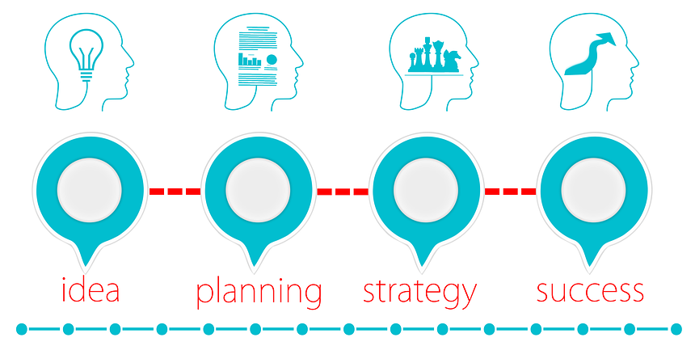
Abbildung 1: Benutzen Sie geeignete Abbildungen zur Visualisierung ihres Lösungsansatzes.
Eine Abbildung muss immer im Text beschrieben werden. Sofern die Abbildung nicht von Ihnen speziell für diesen Antrag entwickelt wurde, vergessen Sie bitte nicht eine Quelle anzugeben. Bei eigens erstellten Grafiken halten Sie sich bitte, wenn möglich, an das Farbschema dieser Vorlage.
Stellen Sie Ihre innovativen Lösungsansätze heraus, machen Sie Angaben zu technischen Zielparametern des Vorhabens. Vergessen Sie nicht die Chancen und auch die Risiken zu benennen und ggf. gegeneinander abzuwägen. Bedenken Sie: Sollten nur minimale Risiken existieren und der Erfolg mit nahezu vollständiger Gewissheit eintreten, handelt es sich bei Ihrer Idee um einen Business-Case, nicht um ein förderfähiges Vorhaben.
Das Kapitel 4 sollte einen Umfang von ca. einer Seite umfassen.

Ausführliche Beschreibung des Arbeits- und Zeitplans

Arbeitsplanung
Zur Darstellung der Arbeitspakete ist eine Tabellenform zu verwenden:
Tabelle 1: Die Angabe des kalkulierten Personalaufwandes sollte im Falle der pauschalierten Abrechnung in Stunden erfolgen (wie später auch im AZK erforderlich). Es empfiehlt sich, grundsätzlich einzelne AP auf 6 PM bzw. 840 Stunden zu begrenzen.
AP 1: Name des Arbeitspaketes
AP Nr. | AP Titel (ggf. Unterteilung des AP in Teilpakete) | Partner | Personal  [PM]
1.1 | Anforderungsdefinition für …. | Musterbau AG | 1
 |  | Mustermanagement GmbH | 1
1.2 | Untersuchung von …. | Bienenschutz  Musterstadt e.V. | 2
 |  | Musterschulungen GbR | 2
1.3 | Erstellung Anforderungsliste …. | Musterbau AG | 0,5
 |  | Landwirtschaftsbetrieb Musterstadt | 3
Musterbau AG: Beschreiben Sie, welche Rolle und welche konkreten Aufgaben die Muster AG im gesamten AP1 übernimmt.
Mustermanagement GmbH: Beschreiben Sie, welche Rolle und welche konkreten Aufgaben die Mustermanagement GmbH im gesamten AP1 übernimmt.
Bienenschutz Musterstadt e.V.: Beschreiben Sie, welche Rolle und welche konkreten Aufgaben im gesamten AP1 übernommen werden.
Musterschulungen GbR: Beschreiben Sie, welche Rolle und welche konkreten Aufgaben im gesamten AP1 übernommen werden.
Landwirtschaftsbetrieb Musterstadt: Beschreiben Sie, welche Rolle und welche konkreten Aufgaben im gesamten AP1 übernommen werden.

Die Inhalte und Ziele eines jeden Arbeitspaketes sind kurz und nachvollziehbar zu beschreiben, so dass die Beiratsmitglieder bewerten können, ob die geplante Vorgehensweise zielführend und die beantragten Ressourcen notwendig sind.

Tabelle 2: Die Angabe des kalkulierten Personalaufwandes sollte im Falle der pauschalierten Abrechnung in Stunden erfolgen (wie später auch im AZK erforderlich). Es empfiehlt sich, grundsätzlich einzelne AP auf 6 PM bzw. 840 Stunden zu begrenzen.
AP 2: Name des Arbeitspaketes
AP Nr. | AP Titel (ggf. Unterteilung des AP in Teilpakete) | Partner | Personal  [PM]
2.1 | Bewertung …. | Musterbau AG | 1
 |  | Mustermanagement GmbH | 1
2.2 | Entwicklung von Lösungsansätzen für …. | Bienenschutz  Musterstadt e.V. | 4
 |  | Musterschulungen GbR | 2
2.2 | Ausarbeitung von Lösungen …. | Musterbau AG | 6
 |  | Landwirtschaftsbetrieb Musterstadt | 4
Musterbau AG: Beschreiben Sie, welche Rolle und welche konkreten Aufgaben die Muster AG im gesamten AP1 übernimmt.
Mustermanagement GmbH: Beschreiben Sie, welche Rolle und welche konkreten Aufgaben die Mustermanagement GmbH im gesamten AP1 übernimmt.
Bienenschutz Musterstadt e.V.: Beschreiben Sie, welche Rolle und welche konkreten Aufgaben im gesamten AP1 übernommen werden.
Musterschulungen GbR: Beschreiben Sie, welche Rolle und welche konkreten Aufgaben im gesamten AP1 übernommen werden.
Landwirtschaftsbetrieb Musterstadt: Beschreiben Sie, welche Rolle und welche konkreten Aufgaben im gesamten AP1 übernommen werden.

Die Anzahl der Arbeitspakete ist nicht vorgegeben. Versuchen Sie weder zu kleinteilig noch in zu großen Schritten zu staffeln. In der Regel sollten Sie sich zwischen 1 PM (kleinere Beteiligungen sind bei „beratenden Leistungen“ des Partners möglich) und 6 PM (darüber hinaus ist das Arbeitspakte ggf. zu teilen) bewegen.
Die Arbeitspakete sollten sich an den Projektinhalten orientieren, nicht an den Geschäftsfeldern einzelner Partner. Die Teil-Arbeitspakete sollen, wenn immer möglich, durch mehrere Partner zusammen bearbeitet werden. Eben diese Zusammenarbeit ist ein essentieller Bestandteil des ArtIFARM-Bündnisses und Voraussetzung für das Erreichen des förderpolitischen Ziels „Strukturwandel“.
Beachten Sie: Der Arbeitsaufwand für das Management des Projektes ist nicht förderfähig. Es können nur Arbeiten, welche direkt das Projekt betreffen, gefördert werden. Positionen wie Personalplanung, Finanzabrechnung, Buchhaltung, Projektkoordination, Controlling, Büromittel, Büromiete, EDV-Support usw. sind in der Regel nicht förderfähig. Diese Kosten werden mit dem Personaloverhead im Stundensatz der Mitarbeiter*in bzw. der Projektpauschale abgegolten.
Erstellen Sie nachfolgend einen Zeitplan, welcher verdeutlicht, in welchem Zeitraum die Arbeitspakete jeweils bearbeitet werden (bspw. als Balkenplan bzw. Gantt-Diagramm). Beschreiben Sie ggf. den Ablauf in groben Zügen. Berücksichtigen Sie bei der Erstellung des Zeitplanes, dass die Daten des Zeitplanes mit den Daten der Arbeitsplanung übereinstimmen, insbesondere die an den Arbeitspaketen beteiligter Partner.

Zeitplanung
AP, M | Partner | Q1 |  |  | Q2 |  |  | Q3 |  |  | Q4 |  |  | Q5 |  |  | Q6 |  |  | Q7 |  |  | Q8 |  |  | Q9 |  |  | Q10 |  |  | Q11 |  |  | Q12 |  |  |  | ∑ PM
1.1 | Musterbau AG |  |  |  |  |  |  |  |  |  |  |  |  |  |  |  |  |  |  |  |  |  |  |  |  |  |  |  |  |  |  |  |  |  |  |  |  | 1
 | Mustermanagement GmbH |  |  |  |  |  |  |  |  |  |  |  |  |  |  |  |  |  |  |  |  |  |  |  |  |  |  |  |  |  |  |  |  |  |  |  |  | 1
1.2 | Bienenschutz Musterstadt e.V. |  |  |  |  |  |  |  |  |  |  |  |  |  |  |  |  |  |  |  |  |  |  |  |  |  |  |  |  |  |  |  |  |  |  |  |  | 2
 | Musterschulungen GbR |  |  |  |  |  |  |  |  |  |  |  |  |  |  |  |  |  |  |  |  |  |  |  |  |  |  |  |  |  |  |  |  |  |  |  |  | 2
M1 | Fertigstellung grobes Lösungskonzept |  |  |  |  |  |  |  |  |  |  |  |  |  |  |  |  |  |  |  |  |  |  |  |  |  |  |  |  |  |  |  |  |  |  |  |  | -
1.3 | Musterbau AG |  |  |  |  |  |  |  |  |  |  |  |  |  |  |  |  |  |  |  |  |  |  |  |  |  |  |  |  |  |  |  |  |  |  |  |  | 0,5
 | Landwirtschaftsbetrieb Musterstadt |  |  |  |  |  |  |  |  |  |  |  |  |  |  |  |  |  |  |  |  |  |  |  |  |  |  |  |  |  |  |  |  |  |  |  |  | 3
2.1 | Musterbau AG |  |  |  |  |  |  |  |  |  |  |  |  |  |  |  |  |  |  |  |  |  |  |  |  |  |  |  |  |  |  |  |  |  |  |  |  | 1
 | Mustermanagement GmbH |  |  |  |  |  |  |  |  |  |  |  |  |  |  |  |  |  |  |  |  |  |  |  |  |  |  |  |  |  |  |  |  |  |  |  |  | 1
2.2 | Bienenschutz Musterstadt e.V. |  |  |  |  |  |  |  |  |  |  |  |  |  |  |  |  |  |  |  |  |  |  |  |  |  |  |  |  |  |  |  |  |  |  |  |  | 4
 | Musterschulungen GbR |  |  |  |  |  |  |  |  |  |  |  |  |  |  |  |  |  |  |  |  |  |  |  |  |  |  |  |  |  |  |  |  |  |  |  |  | 2
M2 | Fertigstellung detaillierter Lösungsentwurf |  |  |  |  |  |  |  |  |  |  |  |  |  |  |  |  |  |  |  |  |  |  |  |  |  |  |  |  |  |  |  |  |  |  |  |  | -
2.3 | Musterbau AG |  |  |  |  |  |  |  |  |  |  |  |  |  |  |  |  |  |  |  |  |  |  |  |  |  |  |  |  |  |  |  |  |  |  |  |  | 6
 | Landwirtschaftsbetrieb Musterstadt |  |  |  |  |  |  |  |  |  |  |  |  |  |  |  |  |  |  |  |  |  |  |  |  |  |  |  |  |  |  |  |  |  |  |  |  | 4

Die Anzahl der in der Arbeitsplanung angegebenen Personalmonate muss nicht mit der Laufzeit der AP übereinstimmen. Es könnten sowohl zwei Personen zeitgleich im Projekt arbeiten (dann würden 4 PM über einen Zeitraum von 2 Monaten anfallen), jedoch kann auch eine Person nur einen Teil der Arbeitsleistung in das Projekt einbringen (bei 50% Arbeit im Projekt würde sich 1 PM auf zwei Monate erstrecken). Es sind außerdem Meilensteine zu definieren und in der Zeitplanung zu visualisieren. Beschreiben Sie hier den Projektablauf und wie sich die Meilensteine in den Projektablauf einfügen.
M1 Fertigstellung grobes Lösungskonzept
Meilensteine sind Zwischenziele des Projektes und sollen Entscheidungs- und Steuerungsfunktion aufweisen. Sie stellen nicht den Abschluss einer jeden Teilaufgabe oder des Verbundvorhabens dar. Beschreiben Sie, welche Bedingungen erfüllt sein müssen, damit der Meilenstein erreicht wird. Bedenken Sie: Das Erreichen der Meilensteine zeigt dem Geldgeber, dass sich das Projekt im Zeitplan befindet und dass das Projekt erfolgreich abgeschlossen werden kann. Wird ein Meilenstein nicht rechtzeitig erreicht, kann dies den Abbruch des Projektes zur Folge haben.
Bienenschutz Musterstadt e.V.: Beschreiben Sie, welcher konkrete Beitrag zur Erreichung dieses Meilensteins erbracht werden muss.
Musterbau AG: Beschreiben Sie, welcher konkrete Beitrag zur Erreichung dieses Meilensteins erbracht werden muss.
Musterschulungen GbR: Beschreiben Sie, welcher konkrete Beitrag zu Erreichung dieses Meilensteins erbracht werden muss.

M2 Fertigstellung detaillierter Lösungsentwurf
Beschreiben Sie jeden der Meilensteine entsprechend.
Bienenschutz Musterstadt e.V.: Beschreiben Sie, welcher konkrete Beitrag zu Erreichung dieses Meilensteins erbracht werden muss.
Musterbau AG: Beschreiben Sie, welcher konkrete Beitrag zu Erreichung dieses Meilensteins erbracht werden muss.
Musterschulungen GbR: Beschreiben Sie, welcher konkrete Beitrag zu Erreichung dieses Meilensteins erbracht werden muss.

Das Kapitel 5 sollte einen Umfang von ca. drei Seiten umfassen.

Projektkosten
Institution | Partner 1 | Partner 2 | Partner 3 | Partner 4 | Partner …
Ansprechpartner/in
Kontakt
Kosten/Ausgaben
gesamt*
davon Personal
davon Aufträge
davon Invest bzw.
AfA**
davon Sonstiges ***
Pauschalen
Zuwendung
Eigenanteil ****
Förderquote

Projektkosten (bei Universitäten und Hochschulen mit Projektpauschale, bei Forschungseinrichtungen mit Overheadpauschale, bei Unternehmen mit Gemeinkosten/Gemeinkostenpauschale)
Tragen Sie in der Tabelle die Finanzmittel ein, welche Sie beantragen möchten. Diese müssen vollständig und nachweisbar sein. Eine nachträgliche Budgeterhöhung ist nicht vorgesehen.
* Bitte beachten, dass in die Gesamtkosten neben Personal, Aufträgen und Invest/AfA weitere Kosten einfließen können, z.B. Material, Reisekosten, die in dieser Übersicht nicht gesondert dargestellt werden müssen.
** Unternehmen können nur Abschreibungen geltend machen
*** z.B. Dienstreisen und Verbrauchsmittel
**** Bitte bei Ausweis eines Eigenanteils das Formblatt Bonicheck ausfüllen.
(Der Projektträger bietet bei Bedarf auch Beratung zu den einzelnen Punkten an. Zudem unterstützt Sie unser ArtIFARM-Innovationsmanagement gerne bei Fragen.)
Das Kapitel 6 sollte einen Umfang von ca. einer Seite umfassen.

Ergebnisverwertung / Verwertung
Gemäß Förderbedingungen wird die Entwicklung von Lösungen bis exklusive des Erreichens eines Prototypen-Status gefördert. Wie sieht die (ggf. gemeinsame) Verwertungsstrategie für die Ergebnisse des Verbundvorhabens aus? (Wirtschaftliche, wissenschaftliche und/oder technische Erfolgsaussichten).
Wie sollen die gefundenen Lösungen weiterentwickelt werden? Wer übernimmt welche nächsten innovatorischen Schritte (z.B. Produktentwicklung)?
Wie können, nach erfolgreicher Umsetzung des Vorhabens, die Vorhabenergebnisse vermarktet werden? Geben Sie bitte Zeithorizonte an (kurz-, mittel-, längerfristig).
Machen Sie Angaben zu anschließenden Umsetzungs- und Transferchancen (z.B. Marktpotenzial).
Wie trägt Ihr Vorhaben dazu bei, mit ArtIFARM einen nachhaltigen langfristigen Strukturwandel in der Bündnisregion, auch über die Förderphase hinaus, sicherzustellen?
Das Kapitel 7 sollte einen Umfang von ca. einer Seite umfassen.

Anlagen und Verzeichnisse

HINWEISE

Bewertungskriterien

1. Übereinstimmung mit den ArtIFARM-Zielen;
2. Beitrag des F&E-Projektes zur Etablierung von Produkten, Verfahren oder Dienstleistungen;
3. Relevanz des Vorhabens für den regionalen Strukturwandel;
4. Neuheit und Originalität des Vorhabens, der thematischen und methodischen Ansätze;
5. Lösungsorientierung und produktbezogene Denkweise der Antragstellenden;
6. Expertise der Antragstellenden für das Vorhaben;
7. Eignung der Partnerstruktur in dem Verbundvorhaben (i.d.R. werden nur Verbundvorhaben gefördert);
8. Engagement und Motivation der Antragstellenden;
9. Umsetzbarkeit;
10. Glaubwürdigkeit der aufgezeigten Verwertungsperspektive;
11. Nachvollziehbarkeit des beschriebenen Bedarfs an Fördermitteln.

Use Cases und Innovationsbereiche
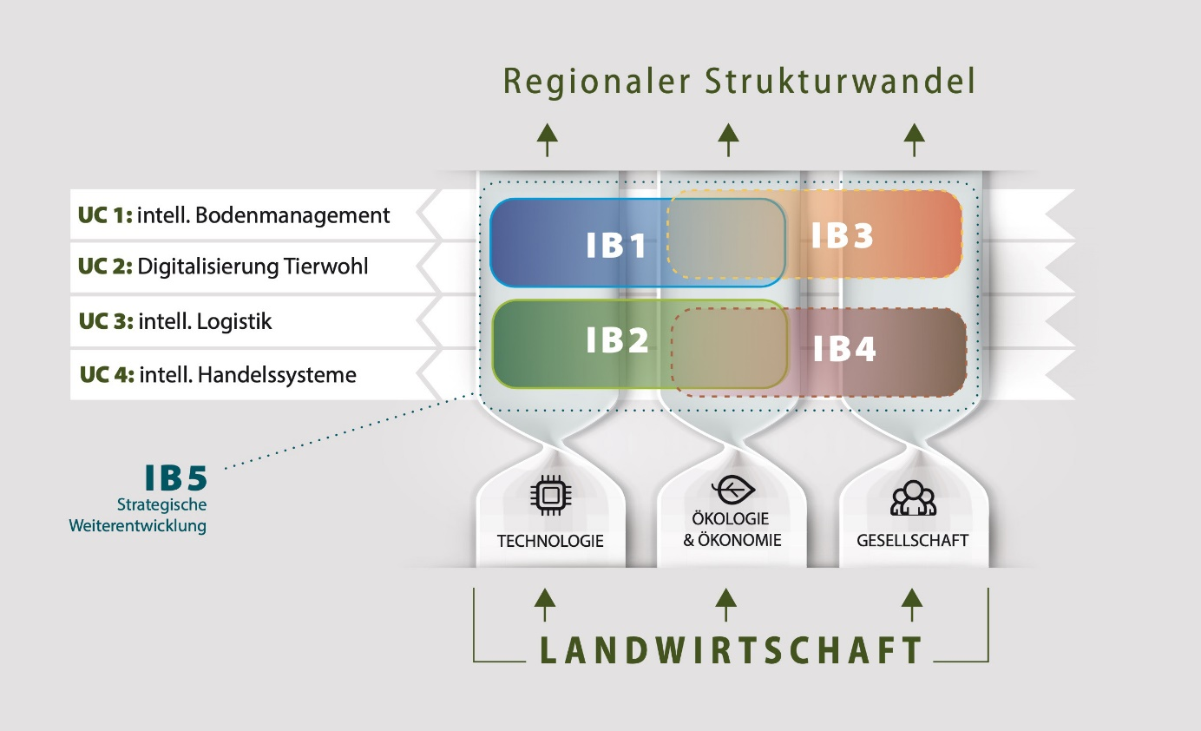
Innovationsbereich 1 „Autonome Prozesse in der Landwirtschaft“
Innovationsbereich 2 „Digitales Agrar-Management“
Innovationsbereich 3 „Technologien für mehr Ressourceneffizienz“
Innovationsbereich 4 „Digitale Lösungen für transparente landwirtschaftliche Prozesse“

Open Access-Klausel
Wenn der Zuwendungsempfänger seine aus dem Forschungsvorhaben resultierenden Ergebnisse als Beitrag in einer wissenschaftlichen Zeitschrift veröffentlicht, so soll dies so erfolgen, dass der Öffentlichkeit der unentgeltliche elektronische Zugriff (Open Access) auf den Beitrag möglich ist. Dies kann dadurch erfolgen, dass der Beitrag in einer der Öffentlichkeit unentgeltlich zugänglichen elektronischen Zeitschrift veröffentlicht wird. Erscheint der Beitrag zunächst nicht in einer der Öffentlichkeit unentgeltlich elektronisch zugänglichen Zeitschrift, so soll der Beitrag – gegebenenfalls nach Ablauf einer angemessenen Frist (Embargofrist) – der Öffentlichkeit unentgeltlich elektronisch zugänglich gemacht werden (Zweitveröffentlichung). Im Fall der Zweitveröffentlichung soll die Embargofrist zwölf Monate nicht überschreiten. Das BMBF begrüßt ausdrücklich die Open Access-Zweitveröffentlichung von aus dem Vorhaben resultierenden wissenschaftlichen Monographien.

Gerd Altmann, geschäft-idee-wachstum, Freiburg (Deutschland), pixabay.com/de/illustrations/geschäft-idee-wachstum-3189797/

